Bảng 1: Đặc điểm nền bệnh nhân và chu kỳ KTTB

|  |  |
| --- | --- |
| **Đặc điểm** | **Giá trị Trung bình hoặc phần trăm** |
| Tổng số BN (n) | 221 |
| Tuổi trung bình (mean (SD)) | 35.83 (5.37) |
| BMI trung bình (kg/m2) (mean (SD)) | 21.66 (2.32) |
| Số chu kỳ thực hiện TTON n-(%) |  |
| Lần 1 | 168 (78.1) |
| Lần 2 | 46 (21.4) |
| Lần 3 | 1 (0.5) |
| Thời gian vô sinh (Tháng) (Trung vị, 2.5% - 97.5%) | 48 (12-180) |
| Loại vô sinh n-(%) |  |
| Nguyên phát | 118 (53.4) |
| Thứ phát | 103 (46.6) |
| Nguyên nhân vô sinh n-(%) |  |
| Giảm DTBT | 156 (72.6) |
| BNLT | 34 (15.8) |
| Ống dẫn trứng | 8 (3.7) |
| RLPN | 1 (0.5) |
| CRNN | 3 (1.4) |
| Nam | 4 (1.9) |
| Khác | 9 (4.2) |
| Giá trị AMH tự động trung bình (ng/ml) (Trung vị, 2.5% - 97.5%) | 0.712 (0.025-1.215) |
| Giá trị Pico AMH trung bình (ng/ml) (Trung vị, 2.5% - 97.5%) | 1.0717 (0.02171-3.3559) |
| Tổng liều FSH (Trung vị, 2.5% - 97.5%) | 2700 (1200-4200) |
| Thời gian KTBT (ngày) (mean (SD)) | 8.93 (2.06) |
| Nang kích thước 12mm (Trung vị, 2.5% - 97.5%) | 4 (1-13) |
| Nang kích thước 14mm (Trung vị, 2.5% - 97.5%) | 3 (1-11) |
| Giá trị E2 (pg/ml) (Trung vị, 2.5% - 97.5%) | 921.8 (107.525-2652.2) |

Bảng 2: Kết quả phôi học

|  |  |
| --- | --- |
| **Kết quả** | **Giá trị** |
| Tổng số BN (n) | 221 |
| Số noãn chọc hút (Trung vị, 2.5% - 97.5%) | 4 (0-11) |
| Tỉ lệ không có nang noãn phát triển n-(%) | 16 (7.2) |
| Tỉ lệ chọc hút không noãn n-(%) | 26 (11.8) |
| Tỉ lệ chọc hút ít nhất 1 noãn n-(%) | 195 (88.2) |
| Tỉ lệ chọc hút ít nhất 3 noãn n-(%) | 143 (69.8) |
| Số noãn trưởng thành (Trung vị, 2.5% - 97.5%) | 3.5 (1-10) |
| Số noãn thụ tinh (Trung vị, 2.5% - 97.5%) | 2 (0-8.8) |
| Tổng số phôi (Trung vị, 2.5% - 97.5%) | 2 (0-6) |
| Tổng số phôi hữu dụng (Trung vị, 2.5% - 97.5%) | 1 (0-4) |

Bảng 3: Đặc điểm BN và kết quả chu kỳ chuyển phôi đầu tiên

|  |  |
| --- | --- |
| **Đặc điểm** | **Giá trị Trung bình hoặc phần trăm** |
| Số chu kỳ CP n-(%) |  |
| Phôi trữ | 87 (54.4) |
| Phôi tươi | 73 (45.6) |
| Tuổi trung bình (mean (SD)) | 35.56 (5.27) |
| BMI trung bình (kg/m2) (mean (SD)) | 21.55 (2.92) |
| NMTC trung bình (mm) (mean (SD)) | 10.73 (1.26) |
| Số phôi chuyển n-(%) | 67 (41.9) |
| 1 phôi | 67 (41.9) |
| 2 phôi | 93 (58.1) |
| Tỉ lệ chuyển phôi loại 1 n-(%) | 56-(22.86) |
| Tỉ lệ chuyển phôi loại 2 n-(%) | 140-(57.14) |
| Tỉ lệ chuyển phôi loại 3 n-(%) | 49-(20) |
| Tỉ lệ tuổi phôi chuyển n-(%) |  |
| Phôi ngày 2 | 6 (3.8) |
| Phôi ngày 3 | 129 (80.6) |
| Phôi ngày 5 | 22 (13.8) |
| Phôi ngày 6 | 3 (1.9) |
| Tỉ lệ beta n-(%) | 48 (30.4) |
| Tỉ lệ Thai lâm sàng n-(%) | 43 (27.2) |
| Tỉ lệ Thai diễn tiến n-(%) | 37 (23.4) |
| Tỉ lệ thai ngoài n-(%) | 2 (10.0) |
| Tỉ lệ sẩy thai n-(%) | 2 (10.0) |

Bảng 4: Giá trị Cut-off cho các tiên lượng

|  |  |  |  |  |
| --- | --- | --- | --- | --- |
| **Kết quả lâm sàng** | **Đặc điểm** | **Pico AMH (ng/ml)** | **AMH tự động (ng/ml)** | **DeLong's test p-value** |
| Nang noãn  không phát triển | Giá trị  Cut-off | 0.2551 | 0.249 | 0.94 |
|  | Độ nhạy | 0.94146341 | 0.93658537 |  |
|  | Độ đặc hiêu | 0.75 | 0.75 |  |
|  | AUC (CI 95%) | 0.833 (0.686, 0.98) | 0.829 (0.681, 0.977) |  |
| Chọc hút  không noãn | Giá trị  Cut-off | 0.2551 | 0.31 | 0.45 |
|  | Độ nhạy | 0.9538462 | 0.9230769 |  |
|  | Độ đặc hiêu | 0.5769231 | 0.6153846 |  |
|  | AUC (CI 95%) | 0.819 (0.717, 0.921) | 0.792 (0.683, 0.902) |  |
| Chọc hút  ít nhất 1 noãn | Giá trị  Cut-off | 0.2551 | 0.31 | 0.94 |
|  | Độ nhạy | 0.9538462 | 0.9230769 |  |
|  | Độ đặc hiêu | 0.5769231 | 0.6153846 |  |
|  | AUC (CI 95%) | 0.819 (0.717, 0.921) | 0.792 (0.683, 0.902) |  |
| Chọc hút  ít nhất 3 noãn | Giá trị  Cut-off | 0.8834 | 0.752 | 0.41 |
|  | Độ nhạy | 0.7762238 | 0.6293706 |  |
|  | Độ đặc hiêu | 0.6935484 | 0.8709677 |  |
|  | AUC (CI 95%) | 0.775 (0.703, 0.846) | 0.804 (0.744, 0.864) |  |

Hình 1: Tương quan giá trị AMH tự động và Pico AMH

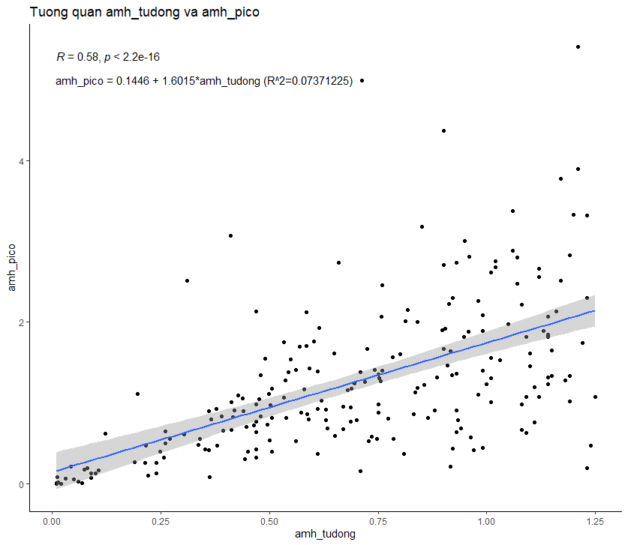

Hình 2: Đường biểu diễn ROC cho các kết quả

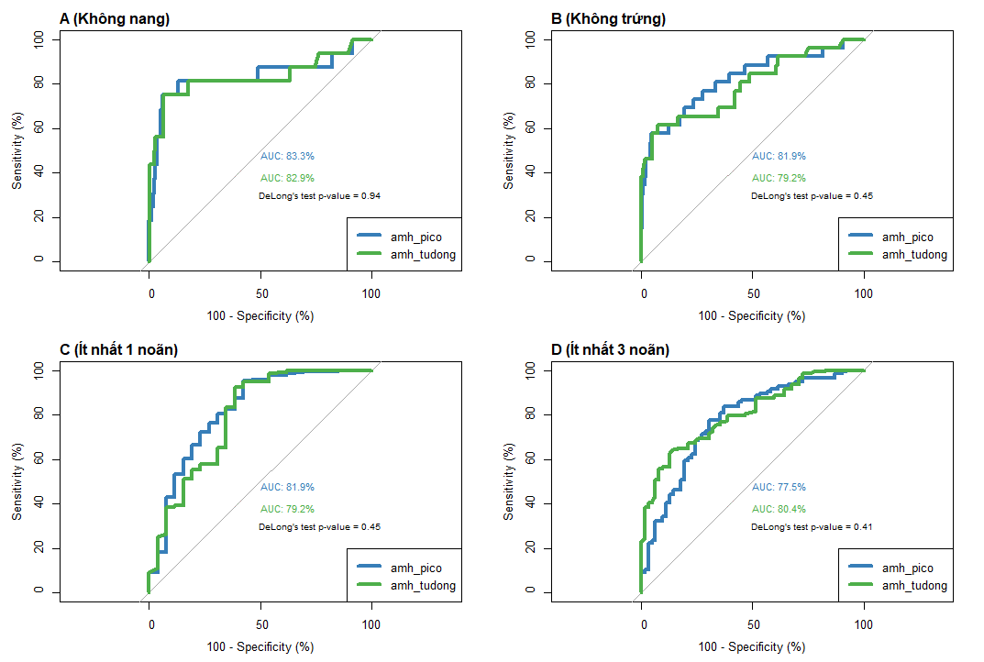

Hình 3: ROC AMH và Thai diễn tiến

